Beet Seed — відпрацюй навички на базовому рівні.

1. Створи набір з GET, POST, PUT, PATCH, DELETE запитів до JSONPlaceholder, які надсилаються протягом 10 секунд у 3 ітерації.

2. До кожного з запитів застосуй 3 різних assert’и.

3. Результати виконання тестів мають бути отримані за такими Listener’ами:

4. Опиши висновки щодо результатів тестування (базуючись на репортерах) в окремому файлі.

GET запит

Відповідь стабільна, середній час відгуку малий, жодних помилок.

2. POST запит

Час відгуку значно більший ніж у GET запиту, але відповіді стабільні, жодних помилок.

3. PUT запит

Відповідь стабільна, середній час відгуку малий, жодних помилок.

4. PATCH запит

Відповідь стабільна, середній час відгуку середній, жодних помилок.

5. DELETE запит

Відповідь стабільна, середній час відгуку середній, жодних помилок.

Загальні висновки

Жоден запит не перевищує встановлені обмеження на час відгуку (500 мс) та розмір відповіді (100 байт).

Час відгуку для GET і PUT запитів є найменшим.

POST запит має найвищий середній час відгуку (337 мс), можливо пов'язано з додатковими обробками при створенні ресурсу.

Пропускна здатність однакова для всіх типів запитів (1.8/min) = стабільну роботу сервера при даних умовах навантаження.

Використання ресурсів:

**Отримані дані свідчать про те, що сервер справляється з навантаженням в умовах тестування, жодних помилок не виявлено.**

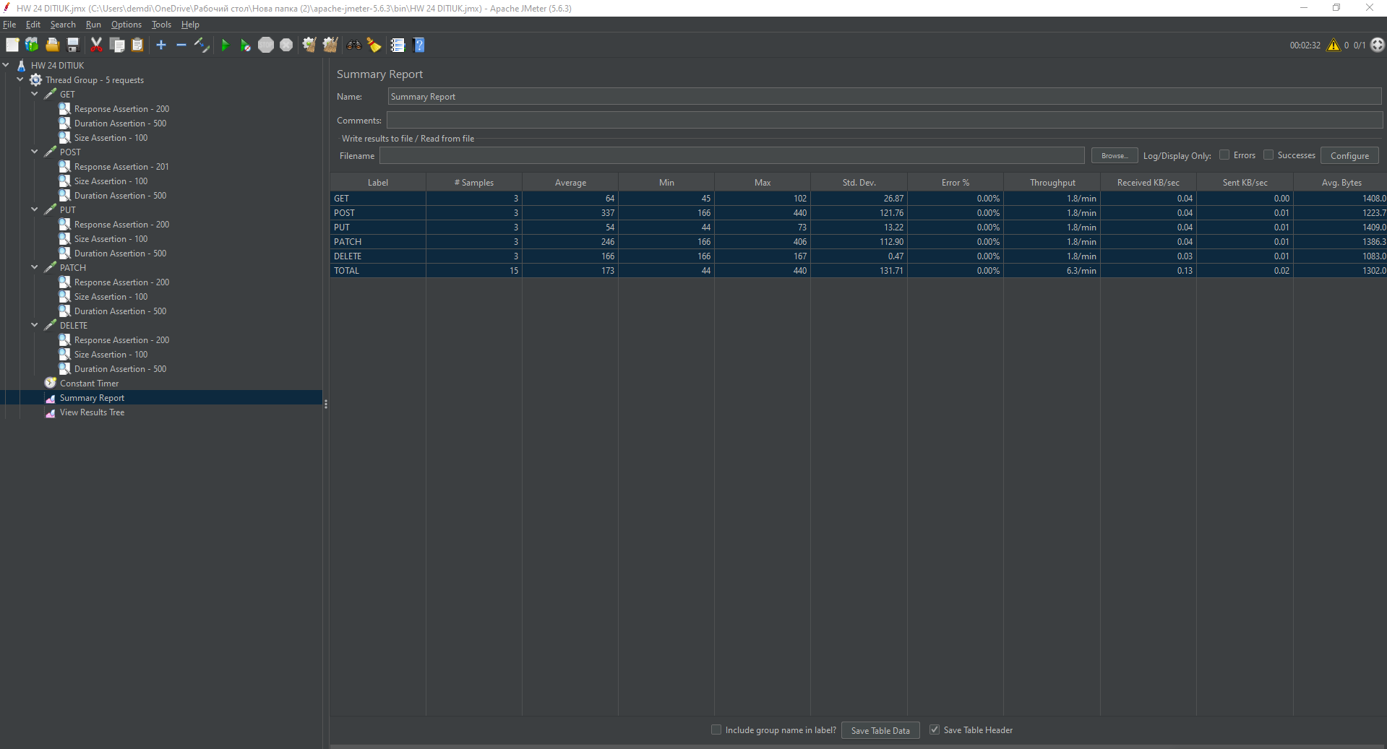

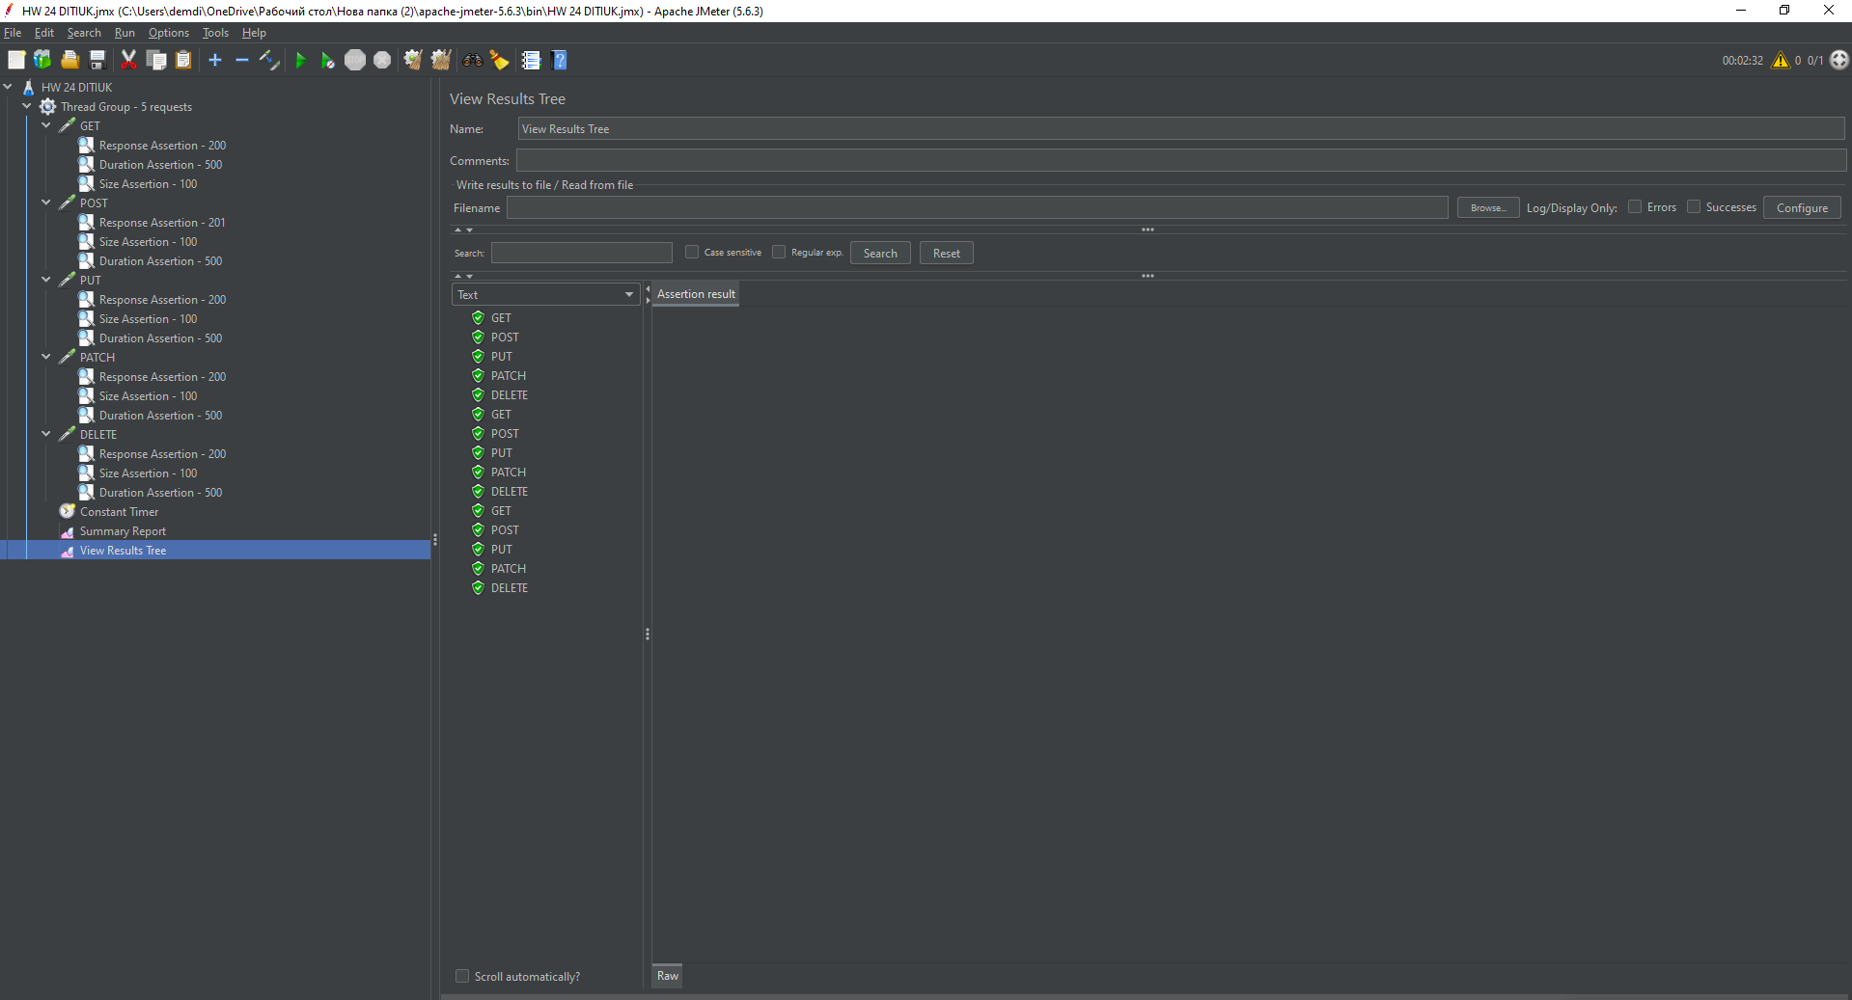

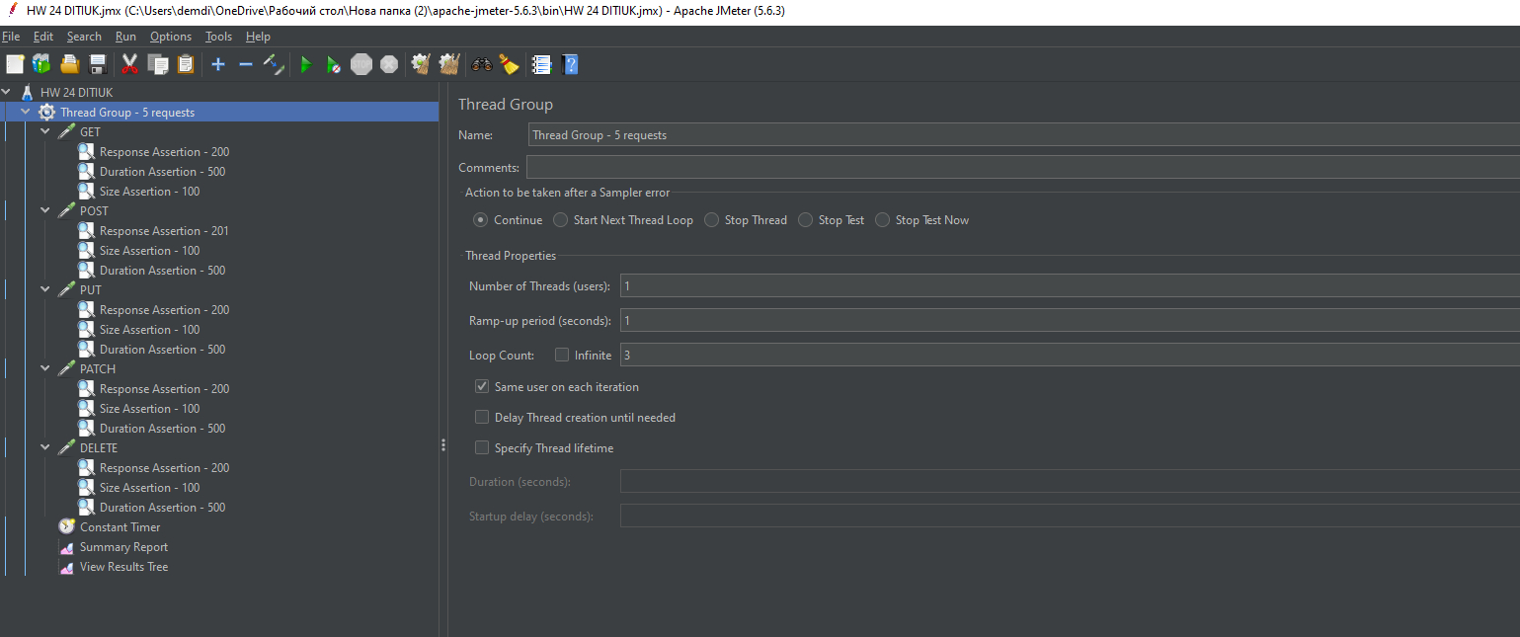

GET запит

Assertion error:false

Assertion failure:true

Assertion failure message:The result was the wrong size: It was 1,408 bytes, but should have been equal to 1,500 bytes

2. POST запит

Assertion error:false

Assertion failure:true

Assertion failure message:The result was the wrong size: It was 1,229 bytes, but should have been equal to 1,300 bytes.

3. PUT запит

Assertion error:false

Assertion failure:true

Assertion failure message:The result was the wrong size: It was 1,408 bytes, but should have been equal to 1,500 bytes.

4. PATCH запит

Assertion error:false

Assertion failure:true

Assertion failure message:The result was the wrong size: It was 1,377 bytes, but should have been equal to 1,400 bytes.

5. DELETE запит

Assertion error:false

Assertion failure:true

Assertion failure message:The result was the wrong size: It was 1,079 bytes, but should have been equal to 1,100 bytes.

